الجمهورية الجزائرية الديمقراطية الشعبية
وزارة التربيـة الوطنية
مديرية التربية لولاية الجزائر شرق السنة الدراسية 2024/2025
المدة : ساعة و نصف متوسطة: علي خوجة-الكاليتوس
متوسطة المستوى: سنة أولى
اختبار في مادة العلوم الفيزيائية و التكنولوجيا المدة: ساعة ونصف
امتحان الفصل الثالث

الوضعية الأولى (6 ن):
للتعرف على تغيرات حالات المادة في الطبيعة و التحولات الفيزيائية قمنا بالتجارب التالية:
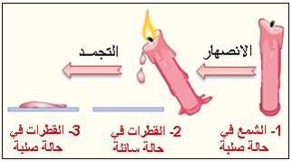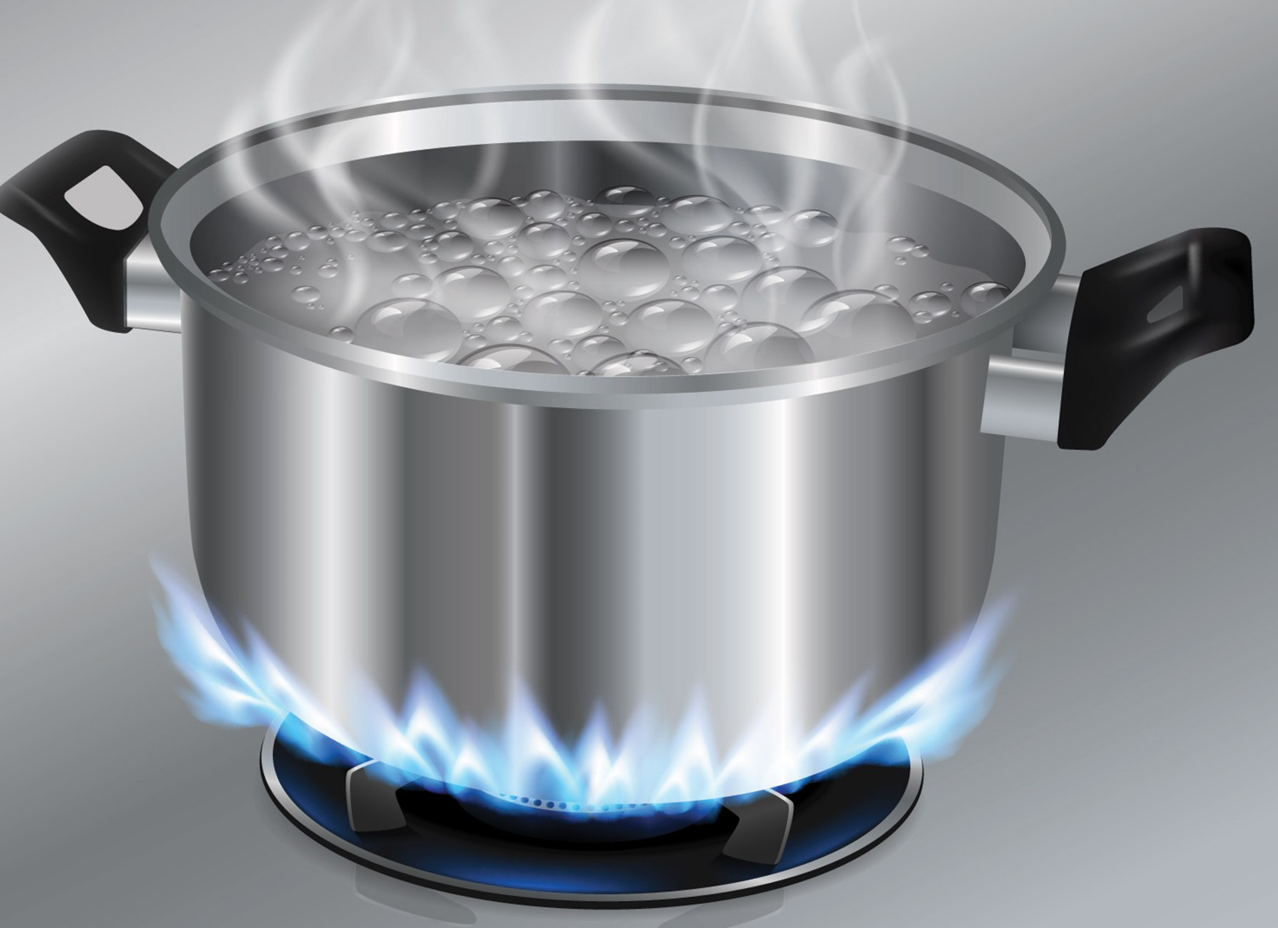
التحول 1

ماء
التحول 3
التحول 2

التجربة 1 التجربة 2

1- صف ماذا يحدث في كل تجربة .
2- سم التحولات الحاصلة في كل تجربة .
3- أكمل مخطط تغيرات حالات المادة المقابل بعد نقله على ورقة الإجابة:
الحالة الصلبة

............. .............
.................. ...........

.....................

.....................
الحالة الغازية
الحالة السائلة

الوضعية الثانية ( 6ن):
200 ml
20 g
قام علي بإحضار إناء يحتوي على كمية من ماء مقطر قدره ثم أضاف كتلة من السكر
1-أ- سم الناتج المتحصل عليه .
ب- سم كل من الماء و السكر.
g/l
kg/m
2- أحسب تركيز المحلول ب: -
3
-
إذا علمت أن بعد خلط السكر مع الماء المقطر بقيت كمية من السكر أسفل الإناء لم تنحل في الماء .
3- سم المحلول الناتج.

الوضعية الإدماجية: (8ن)
في حصة الأعمال المخبرية أنجز أستاذ العلوم الفيزيائية بعض التجارب لفصل مكونات بعض الخلائط الموضحة في الوثيقة المقابلة :
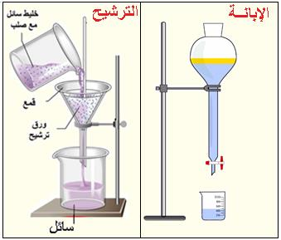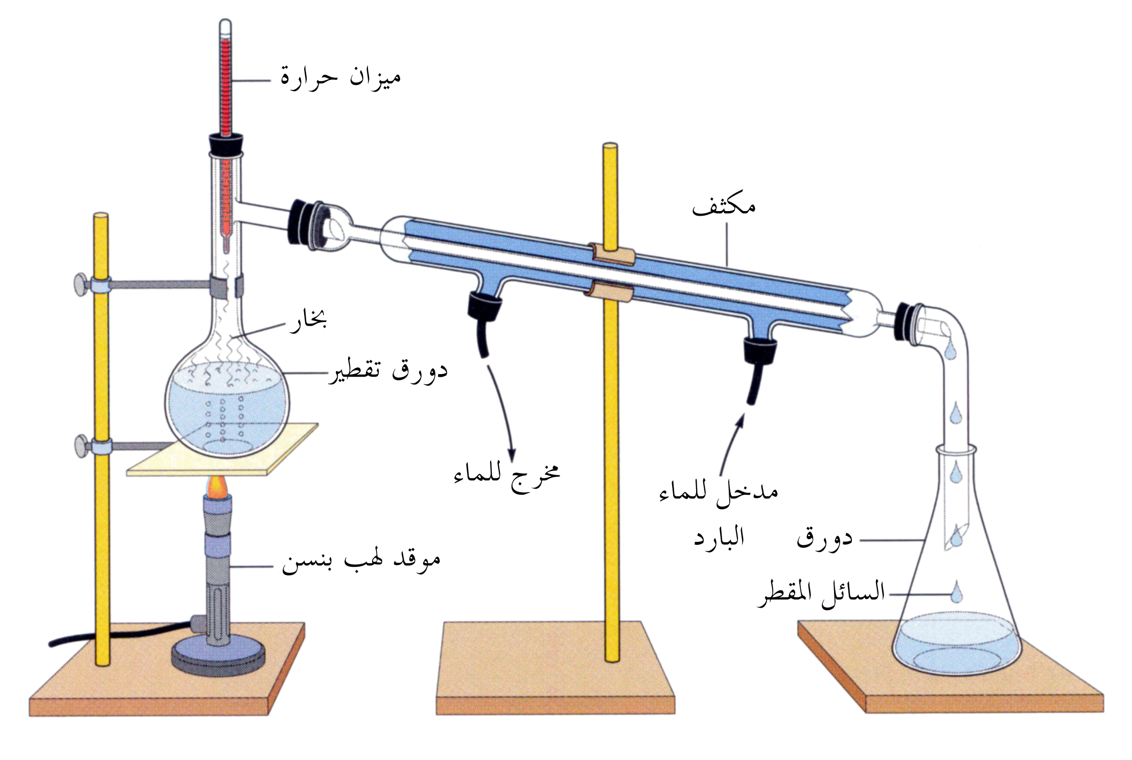

التركيب 1 التركيب 2 التركيب 3
1- أنقل الجدول التالي ثم أكمل ملأه .
رقم التركيب | طريقة الفصل | نوع الخليط | الحالة الفيزيائية | الخليط
................... | ................. | ............... | ......+....... | ماء مقطر+ملح
................. | .................. | ............... | .......+........ | ماء مقطر + رمل
.................. | .................... | ................. | .........+....... | ماء مقطر + زيت
2- بين الفرق بين أنواع الخلائط.
3- مثل النموذج الحبيبي للخليط (ماء +ملح) و الخليط (ماء مقطر +زيت).

بالتوفيق

